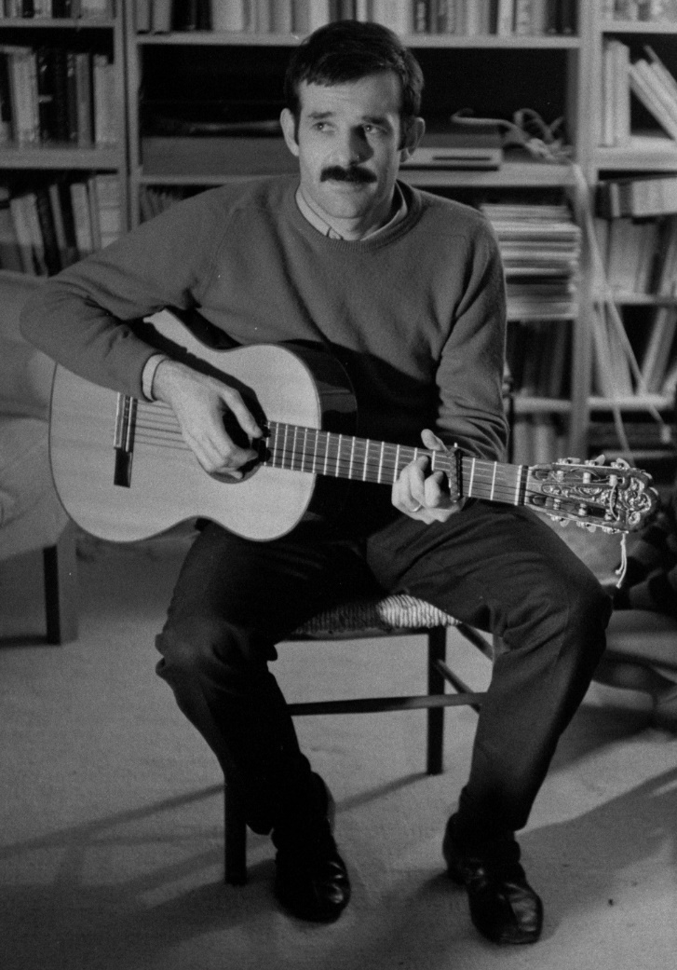**wi gseit**

Mit Mani Matter über Gott und die Welt reden lernen

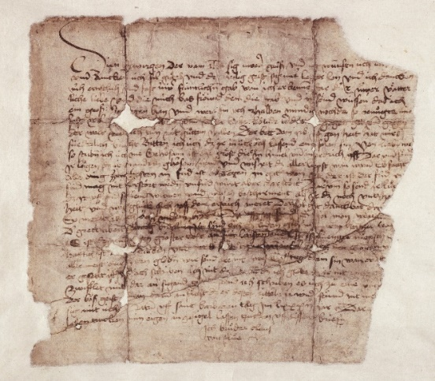Mani Matter war ein aussergewöhnlich begabter Dichter und Denker. Bis heute singen sich seine Lieder in die Herzen der Kinder, erfreuen Junge und Alte und geben Menschen in ganz verschiedenen Berufen zu denken. Darüber hinaus zeigt der Blick in das Archiv seiner Entwürfe: Matter hat hellsichtig vorausgesehen, was heute allgemein beklagt wird: Die Zersplitterung der Gesellschaft, die Selbstgerechtigkeit links und rechts, die Gefährdung der Demokratie, die Wohlstandsleere, das anbiedernde Versagen der Kirchen... Gerade deshalb hat er umso intensiver gerungen, die Gedanken zu klären und präzise zutreffend zu formulieren. Mit ihm können wir lernen, nicht soft, sondern wahrhaft liebevoll zu reden und zu denken. Das führt uns auch zu anderen herausragend klaren Schriftstücken, insbesondere zum Brief, den Bruder Klaus von Flüe am 4. Dezember 1482 an die Berner Ratsherren diktiert hat.

*«Von Liebe wegen so schryb ich euch mehr». Am 4. Dezember 1482 diktiert Bruder Klaus von Flüe seinen Brief an die Berner Ratsherren.*

Samstagnachmittage in Effretikon

Leitung: Paul Bernhard Rothen, Präsident der Stiftung Bruder Klaus. Er war Pfarrer in Zweisimmen BE (1984-1992), am Basler Münster (1992-2010) und in Hundwil AR (2010-2021) und ist jetzt wohnhaft in Effretikon, Autor von Büchern über Mani Matter, Niklaus von Flüe, Martin Luther, den Armeniervater Jakob Künzler u.a.

Ein, zwei oder drei Samstagnachmittage   
im Jahr 2025

Ausgehend von zwei, drei Liedern und Schriftstücken Mani Matters stellen wir uns den Herausforderungen unserer Zeit und versuchen zu klären, welche Einsichten und Formulierungen in unserem Land eine frische Einsatzfreude wecken können. Hilfreich dafür ist, was schon der Friedenstifter Bruder Klaus von Flüe als grundlegend für ein vernünftiges, glückliches und engagiertes Zusammenleben in Erinnerung gerufen hat.

**«Man vergleiche…»**Mani Matter schaut sich um in den geistigen und geistlichen Angeboten der Moderne.  
**Samstag, 22. März 2025, 14 bis 17 Uhr**

**«dr mönsch isch wi dä»**(Selbst-)Kritik und Menschenwürde: Warum unsere westliche Kultur es wert ist, für sie zu kämpfen.  
**Möglicher Termin: Samstag, 7. Juni 2025, 14 bis 17 Uhr\***

**«Wenn nichts herausschaut, oder: Die Kirche wird das Christentum zu Grund gerichtet haben»**Mani Matters Kritik an der Pfarrerschaft und der kirchlichen Selbstinszenierung  
**Möglicher Termin: Samstag, 23. August 2025, 14 bis 17 Uhr\***

**Im Schulhaus Watt, Singsaal, Lindenstrasse 6, 8307 Effretikon**(Zehn Gehminuten vom Bahnhof Effretikon. Parkplätze im Quartier vorhanden.)

* Definitiver Termin am 22. März 2025 und dann auf der Homepage aktualisiert



**Weiterführendes und Auskunft:**T 079 594 58 94; info@stiftungbruderklaus.ch

www.stiftungbruderklaus.ch